Антон Решетников, БО - 006
24 - 25 сентября состоялось Посвящение в студенты первокурсников факультета международного бизнеса
Вместе - дружная семья

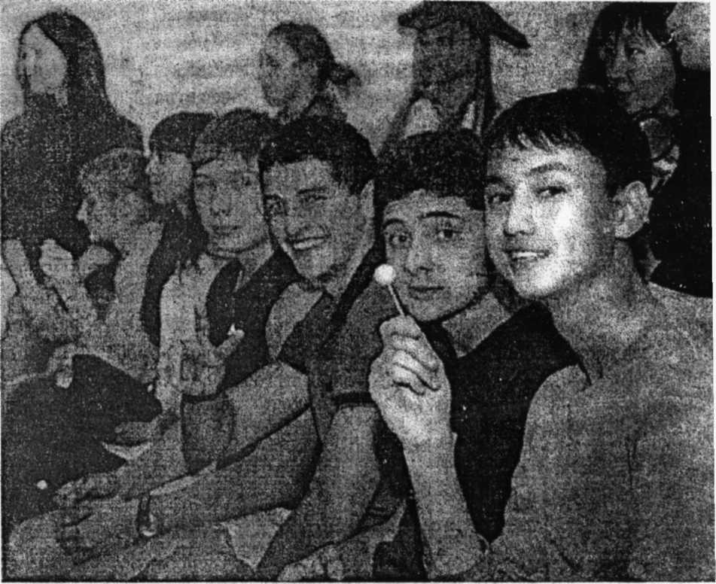
Что примечательно, Посвящение совпало с днем рождения ФМБ, как объявил во время своего короткого выступления декан факультета Юрий Петрович Дусь, поскольку решение ученого совета ОмГУ о создании ФМБ было принято как раз 25 сентября. Уже это позволяет говорить об особой праздничности и значимости: не так часто тебя посвящают в студенты в день основания факультета.
На снимке: студенты-первокурсники
В половине шестого первокурсники собрались внутри четвертого корпуса, после чего дружно разместились в автобусах и уже через час получали ключи от своих чистых и аккуратных номеров на базе отдыха «Аэлита». После размещения в комнатах и сытного ужина первокурсников ожидало само Посвящение, организованное ребятами второго и третьего курсов.
Первая часть являла собой набор коротких сценок, участие в которых принимали как старшекурсники, так и их юные коллеги: от зарисовок из жизни студента до пародий на посещение приемной комиссии и первые дни в новом Оля бывших школьников учебном заведении. Живая музыка, доброжелательность по отношению друг к другу - все это помогло создать удивительно теплую атмосферу праздника в семейном кругу. Совместное исполнение гимна и клятва студента ФМБ, как логическое завершение Посвящения, еще сильнее сплотили первокурсников и подарили им уверенность в сопричастности.
Но была еще и вторая часть Посвя-щения, гораздо более загадочная и интересная для молодых людей уже одной своей неофициальностью. Что же такое особенное приготовили старшекурсники своим «младшим братьям и сестрам»? После короткого, но гнетущего своей «известностью ожидания все прояснилось: предстояла ночная командная игра. Банально? Нет, ведь особый шарм ей придавала стилистика. Капитаны команд - капитан Джек Воробей, японская гейша, Чарли Чаплин, женщина-кошка и другие; непосредственно конкурсы вне и внутри помещения проводили: семейство Симпсонов, Суини Тодд, Джокер, Эдвард и Джейкоб и еще несколько известных героев массовой культуры во главе с самим Кларком Кентом, более известным под псевдонимом Супермен. Что и говорить, компания подобралась колоритная - и конкурсы были ей подстать.
В конце концов, замерзшие, но дико довольные, ребята могли разойтись по своим номерам, познакомившись со всеми или почти со всеми однокурсниками: экономистами, маркетологами и рекламщиками.
Наутро уже не было ни одного признака неловкости в общении: кто-то собрался с новыми знакомыми кататься на велосипедах, кто-то - играть в пинг-понг, а кто-то просто предложил прогуляться по чудесному свежему утреннему лесу.
К сожалению, все хорошее рано и поздно заканчивается. Завершилось пребывание в «Аэлите». Но после него осталось столько всего важного в головах и сердцах молодых людей!
Ни у кого не возникает сомнений на следующий год мы, нынешние первокурсники, приложим все усилия, чтобы «новички» факультета почувствовали, что они сделали совершенно верный выбор и попали в хорошую компанию, которая непременно станет их второй семьей.

